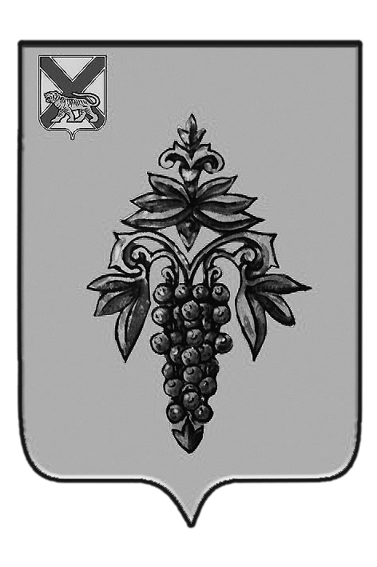

ДУМА

ЧУГУЕВСКОГО

МУНИЦИПАЛЬНОГО РАЙОНА

Р Е Ш Е Н И Е

О согласии принятия имущества, находящегося в собственности Приморского края, из государственной собственности в муниципальную собственность Чугуевского муниципального района

Принято Думой Чугуевского муниципального района

« 02 » декабря 2016 года

В соответствии со статьей 16 Устава Чугуевского муниципального района, Дума Чугуевского муниципального района

РЕШИЛА:
1. Утвердить перечень имущества, предлагаемого к принятию из государственной собственности Приморского края в муниципальную собственность Чугуевского муниципального района (прилагается).
2.Поручить администрации Чугуевского муниципального района:
2.1 направить решение о согласии принятия имущества, находящегося в собственности Приморского края, из государственной собственности в муниципальную собственность Чугуевского муниципального района в департамент земельных и имущественных отношений Приморского края;
2.2. осуществить необходимые действия по реализации настоящего решения в соответствии с действующим законодательством.
3. Настоящее решение вступает в силу со дня его подписания.

Глава Чугуевского
муниципального района А.А.Баскаков
«09» декабря 2016г.

№ 137 - нпа

